Win-win in Bestform:
gesunde Mitarbeiter und bester Service
CERATIZIT setzt auf Firmenfitness-Netzwerk qualitrain

Herausgabedatum: 28.09.2021
Referenz: PR-Qualitrain

Dass ein gesunder Geist nur in einem gesunden Körper wohnt, war schon in der Antike bekannt. Doch von gestern ist diese Erkenntnis keinesfalls: Vor allem, seitdem viele Berufe oftmals mit stundenlangem Sitzen einhergehen, ist körperliche Fitness wichtiger denn je. Daher können Mitarbeiter der CERATIZIT Deutschland GmbH sowie der CERATIZIT Business Services GmbH aus Kempten in über 4.000 Sport- und Gesundheitseinrichtungen in ganz Deutschland kostengünstig trainieren – dank Firmenfitness-Anbieter qualitrain und finanziellem Zuschuss ihres Arbeitgebers.
Bester Service für ihre Kunden zu bieten, ist bei der CERATIZIT-Gruppe fest in der DNA verankert. „Dafür sitzen unsere Außendienstmitarbeiter oftmals viele Stunden im Auto, der Innendienst an den Service-Hotlines oder die Produktmanager in ihren Büros. Die Folgen sind bekannt und wir nehmen sie ernst: Deshalb wollen wir es unseren Mitarbeitern leicht machen, aktiv etwas gegen die gefürchteten ‚Zivilisationskrankheiten‘ zu tun“, so Andreas Kordwig, Director Product Management & Managing Director der CERATIZIT Deutschland GmbH.
Prävention statt Intervention
Und zwar arbeitet CERATIZIT dazu mit dem Firmenfitness-Anbieter qualitrain aus München zusammen und reagiert damit auch auf den steigenden Wunsch vieler Arbeitnehmer, selbst mehr für die eigene Gesundheit zu tun. Doch nicht jeder kann sich fürs Laufen oder Radfahren begeistern, für andere wiederum ist ein Fitness-Studio kein Wohlfühlort. Das weiß auch Ramona Haertle, Projektleiterin bei der Ceratizit Deutschland GmbH und betont: „Deshalb sind wir froh, dass dank des großen Angebots bei der qualitrain-Mitgliedschaft wohl für jeden etwas dabei sein sollte: Yoga- und Fitness-Studios, Schwimmbäder, Kletter- und Boulderhallen sowie CrossFit-Boxen und sogar Online-Kurse sind Teil des Firmenfitness-Netzwerks und können mit nur einer einzigen Mitgliedschaft unbegrenzt genutzt werden.“ Darüber hinaus unterstützt qualitrain CERATIZIT bei der Planung und Umsetzung eines ganzheitlichen betrieblichen Gesundheitsmanagements.
Und das zahlt sich aus – für alle Beteiligten: „Wir hoffen, dass möglichst viele Mitarbeiter das von uns finanziell bezuschusste Angebot nutzen und die jeweils passende Sportart finden. Schließlich profitieren wir in mehrfacher Hinsicht davon: Gesunde, zufriedene Kollegen sind nachweislich seltener krank und somit noch zuverlässiger für unsere Kunden im Einsatz. Win-win in Bestform!“, resümiert Andreas Kordwig.

Anlage:

Körperliche Fitness hat viele Vorteile: Für CERATIZIT-Mitarbeiter wird es nun noch einfacher, gesünder zu leben!

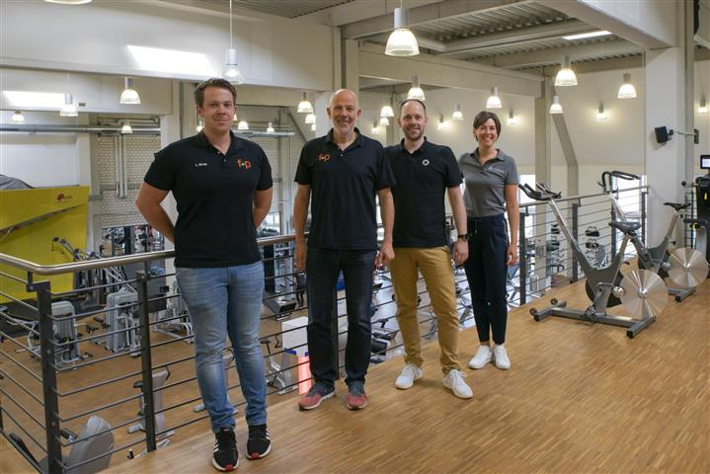
Fetzer + Pfund in Kempten ist eine von über 4.000 Sport- und Gesundheitseinrichtungen in ganz Deutschland, in der CERATIZIT-Mitarbeiter jetzt kostengünstig trainieren können. CERATIZIT-Projektleiterin Ramona Haertle (r.) und Hannes Götze von qualitrain (3.v.l.) haben sich das Trainingsangebot gemeinsam mit Geschäftsführer Robert Pfund (2.v.l.) und Linus Ernst, Bereichsleiter Gesundheit f+p, angesehen.

Herausgegeben im Auftrag von

CERATIZIT Deutschland GmbH
Marketing \ Communications
Daimlerstraße 70 \ 87437 Kempten \ Germany
T. +49 831 57010-3405
F. +49 831 57010-3649
E. Norbert.Stattler@ceratizit.com

www.ceratizit.com

CERATIZIT – Mit Leidenschaft und Pioniergeist für Hartstoffe
CERATIZIT ist seit über 95 Jahren Pionier auf dem Gebiet anspruchsvoller Hartstofflösungen für Zerspanung und Verschleißschutz. Das Privatunternehmen mit Sitz in Mamer, Luxemburg, entwickelt und produziert hochspezialisierte Zerspanungswerkzeuge, Wendeschneidplatten, Stäbe aus Hartstoffen und Verschleißteile. In verschiedenen Anwendungssegmenten ist die CERATIZIT-Gruppe Weltmarktführer und entwickelt erfolgreich neue Hartmetall-, Cermet- und Keramiksorten, etwa für die Holz- und Gesteinsbearbeitung.
Mit weltweit über 7.000 Mitarbeitern an mehr als 25 Produktionsstätten und einem Vertriebsnetz mit über 50 Niederlassungen ist CERATIZIT ein Global Player der Hartmetallbranche. Zum internationalen Netzwerk gehören unter anderem das Tochterunternehmen Stadler Metalle sowie das Joint Venture CB-CERATIZIT.
Der Technologieführer investiert kontinuierlich in Forschung und Entwicklung und besitzt mehr als 1.000 Patente. Innovative Hartstofflösungen von CERATIZIT werden unter anderem im Maschinen- und Werkzeugbau, in der Automobilbranche, in der Luft- und Raumfahrtindustrie, in der Öl- und Gasindustrie sowie in der Medizinindustrie eingesetzt.

